

Tisková zpráva 14 03.2013
Máchův MÁJ v unikátním tanečně-činoherním konceptu 1. května na Nové scéně ND
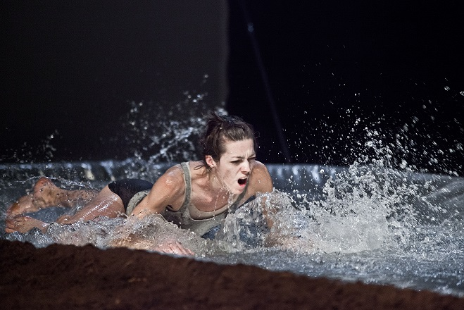
Prvomájový večer se na jevišti Nové scény Národního divadla odehraje symbolicky – ve znamení Máje Karla Hynka Máchy. Básníkova nejznámějšího díla se originálním způsobem ujali režisér David Prachař a choreograf Václav Kuneš, spolu s Natašou Novotnou hlavní protagonista progresivního českého tanečního souboru 420PEOPLE. V Máchově básni nalezli oba tvůrci námět, který vyhovoval jejich inscenačním pohledům: jak tomu činohernímu, tak tanečnímu. Naplno využili příležitosti promíchat všechny složky, které se v rámci Národního divadla nabízejí – 1. května od 20 hodin tak bude na Nové scéně Máj tančen, hrán, zpíván a recitován.
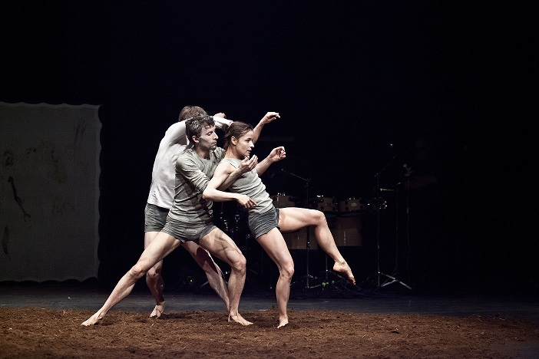
David Prachař a Václav Kuneš do „hlavních rolí“ Máje obsadili tanečníky souboru 420PEOPLE, včetně samotného Václava Kuneše a Nataši Novotné, členy Činohry Národního divadla, kromě Davida Prachaře se na scéně objeví například také Jan Kačer. Zpěv a hudební doprovod zazní z jeviště živě, v interpretaci autorů hudebních kompozic Pavla Fajta a Ondřeje Anděry.
Jak moc známe Máj? Všichni jsme jistě schopni rozpomenout si na první verše, zvolat Hynku, Viléme, Jarmilo! Ale dál? Dokážeme si uvědomit obsah, detaily, zachytit jeho náladu a uvědomit si přesahy, které toto nadčasové dílo připouští? Inscenátoři k jeho odkazu přistoupili zodpovědně. „Text jsme respektovali v celém jeho znění, i když jsme se nebránili práci s ním a našemu vlastnímu pojetí a výkladu,“ řekl David Prachař. „Rytmus básně je velmi taneční, tancem jsme se nesnažili vyjádřit děj, spíše zachytit atmosféru a náladu díla,“ dodal Václav Kuneš. Výsledkem je plnohodnotné setkání s krásou Máchových veršů v moderní interpretaci činoherní, taneční, ve zpěvu a hudbě.
David Prachař s Václavem Kunešem spolupracovali už při realizaci zakončení oslav Kyliánovy videotéky v Praze v roce 2011. Kuneš a 420PEOPLE slavnostní večer Různé břehy připravovali, v rámci programu vystoupil i David Prachař. Literární náměty jsou nejčastějším zdrojem Kunešovy choreografické inspirace. Nicméně zatím šlo vždy o literaturu světovou. V Máji se poprvé obrátil k tématu ryze českému.
Představení trvá přibližně 75 minut, hraje se bez přestávky a po jeho skončení následuje diskuze tvůrců inscenace s diváky.
Netradiční zpracování stěžejního díla tuzemského romantismu mělo na Nové scéně ND premiéru 19. 3. 2012. Inscenace Máj je uváděna v produkci 420PEOPLE ve spolupráci s Novou scénou ND a Činohrou ND, za podpory Fondation BNP Paribas, Ministerstva kultury ČR a Hlavního města Prahy.
Více informací a ukázky z představení na www.420people.org, www.novascena.cz

420PEOPLE
420PEOPLE – prestižní taneční soubor, který na přelomu let 2006/2007 založili Václav Kuneš a Nataša Novotná – bývalí dlouholetí členové Nederlands Dans Theater Jiřího Kyliána. Ve spolupráci s umělci z různých oborů naplňují svou uměleckou vizi a produkují tvorbu s pomyslnou značkou Made by Czechs, soubor 420PEOPLE je však zároveň organickou součástí mezinárodní tvůrčí scény. Soubor se od roku 2009 těší podpoře ze strany Nadace BNP Paribas.

Kontakty

www.420people.org

420PEOPLE – Kateřina Hanáčková: 602 190 099, katerina@420people.org

Mediální servis:
marketa@2media.cz, 2media.cz s.r.o., Pařížská 13, Praha 1
www.2media.cz
http://www.facebook.com/2media.cz

